**МІНІСТЕРСТВО ОСВІТИ І НАУКИ УКРАЇНИ НАЦІОНАЛЬНОМУ УНІВЕРСИТЕТІ “ЛЬВІВСЬКА ПОЛІТЕХНІКА”**

**Кафедра систем штучного інтелекту**

**Лабораторна робота №1**

з дисципліни «Дискретна математика»

**Виконав:**

студент групи КН-112

Тиський Святослав

**Викладач:**

Мельникова Н.І.

Львів-2019

**Варіант 14**

**Тема: *“****Моделювання основних логічних операцій”*

**Мета роботи:** Ознайомитись на практиці із основними поняттями математичної логіки, навчитись будувати складні висловлювання за допомогою логічних операцій та знаходити їхні істинностні значення таблицями істинності, використовувати закони алгебри логіки, освоїти методи доведень.

**Завдання №1:**

1. Формалізувати речення. Сашко працює, якщо він втомився, то він відпочиває; якщо він не відпочиває, то він хворий і виконує простішу роботу.

2. Побудувати таблицю істинності для висловлювань: .

3. Побудовою таблиць істинності вияснити, чи висловлювання є тавтологією або протиріччям: .

4. За означенням без побудови таблиць істинності та виконання еквівалентних перетворень перевірити, чи є тавтологією висловлювання:

.

5. Довести, що формули еквівалентні: $(r⩘q)⩗(q→r)$ та $(p↔r)→(p⩘r)$.

**Розв’язок завдання №1:**

**1.**x – Сашко працює.

v- Сашко втомився.

r-Сашко відпочиває.

h-Сашко хворий.

w-Сашко виконує простішу роботу.

$$x⨁((v→r)⩗(\overline{r}→(h⩘w)))$$

**2.**

|  |  |  |  |  |  |  |  |
| --- | --- | --- | --- | --- | --- | --- | --- |
| x | y | z | $$x⇒y$$ | $$y⇒z$$ | $$x⇒z$$ | $$x⇒y⩘y⇒z$$ | $$((x⇒y)⩘ (y⇒z))⇒(x⇒z)$$ |
| 0 | 0 | 0 | 1 | 1 | 1 | 1 | 1 |
| 0 | 0 | 1 | 1 | 1 | 1 | 1 | 1 |
| 0 | 1 | 0 | 1 | 0 | 1 | 0 | 1 |
| 0 | 1 | 1 | 1 | 1 | 1 | 1 | 1 |
| 1 | 0 | 0 | 0 | 1 | 0 | 0 | 1 |
| 1 | 0 | 1 | 0 | 1 | 1 | 0 | 1 |
| 1 | 1 | 0 | 1 | 0 | 0 | 0 | 1 |
| 1 | 1 | 1 | 1 | 1 | 1 | 1 | 1 |

**3.**

|  |  |  |  |  |  |  |  |  |  |
| --- | --- | --- | --- | --- | --- | --- | --- | --- | --- |
| p | q | r | $$\overline{q}$$ | $$p→q$$ | $$\overline{q} →r$$ | $$p⩗ \overline{r}$$ | $$\overline{p→q}$$ | $$(\overline{p→q} ↔(\overline{q} →r)$$ |  |
| 0 | 0 | 0 | 1 | 1 | 0 | 0 | 0 | 1 | 0 |
| 0 | 0 | 1 | 1 | 1 | 1 | 0 | 0 | 0 | 1 |
| 0 | 1 | 0 | 0 | 1 | 1 | 0 | 0 | 0 | 1 |
| 0 | 1 | 1 | 0 | 1 | 1 | 0 | 0 | 0 | 1 |
| 1 | 0 | 0 | 1 | 0 | 0 | 0 | 1 | 0 | 1 |
| 1 | 0 | 1 | 1 | 0 | 1 | 1 | 1 | 1 | 1 |
| 1 | 1 | 0 | 0 | 1 | 1 | 0 | 0 | 0 | 1 |
| 1 | 1 | 1 | 0 | 1 | 1 | 1 | 0 | 0 | 0 |

За допомогою таблиці істинності я визначив, що висловлювання є нейтральним.

**4. $((p→q)⩘(q→q))→p$** Нехай p-F. Якщо p-F ,то $\left(p→q\right)⩘\left(q→q\right)$– T так як p-F, то $\left(p→q\right)$ завжди T і $(q→q)$ завжди T ⇒ якщо p-F, то вираз = F, отже він не є тавтологією.

**5.** Доведення того, що формули еквівалентні я буду робити за допомогою таблиці істинності. $((r⩘q)⩗(q→r)≡(p↔r)→(p⩘r))$.

|  |  |  |  |  |  |  |  |  |  |
| --- | --- | --- | --- | --- | --- | --- | --- | --- | --- |
| r | q | p | $$r⩘q$$ | $$q→r$$ | $$(r⩘q)⩗(q→r)$$ | $$p↔r$$ | $$p⩘r$$ | $$(p↔r)→(p⩘r)$$ |  |
| 0 | 0 | 0 | 0 | 1 | 1 | 1 | 0 | 0 | 0 |
| 0 | 0 | 1 | 0 | 1 | 1 | 0 | 0 | 1 | 1 |
| 0 | 1 | 0 | 0 | 0 | 0 | 1 | 0 | 0 | 1 |
| 0 | 1 | 1 | 0 | 0 | 0 | 0 | 0 | 1 | 0 |
| 1 | 0 | 0 | 0 | 1 | 1 | 0 | 0 | 1 | 1 |
| 1 | 0 | 1 | 0 | 1 | 1 | 1 | 1 | 1 | 1 |
| 1 | 1 | 0 | 1 | 1 | 1 | 0 | 0 | 1 | 1 |
| 1 | 1 | 1 | 1 | 1 | 1 | 1 | 1 | 1 | 1 |

З побудованої таблиці істинності бачимо, що формули не еквівалентні.

**Завдання №2:** Написати на будь-якій відомій студентові мові програмування програму для реалізації програмного визначення значень таблиці істинності логічних висловлювань при різних інтерпретаціях.

$$((x⇒y)⩘ (y⇒z))⇒(x⇒z)$$

**Розв’язок завдання №2:**

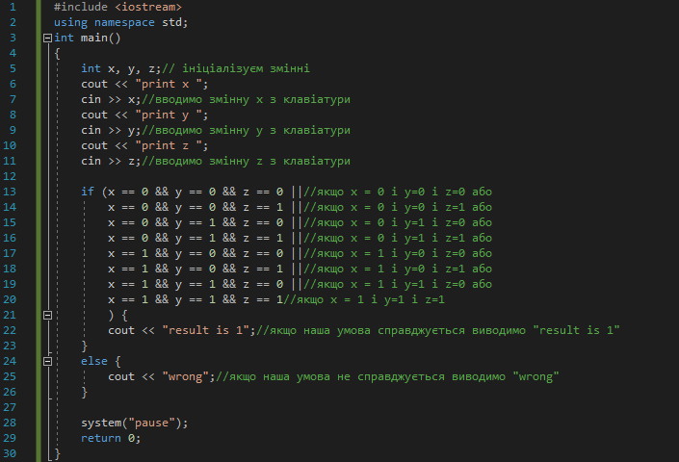



**Висновок:** На цій лабораторній роботі я ознайомився на практиці із основними поняттями математичної логіки, навчився будувати складні висловлювання за допомогою логічних операцій та знаходити їхні істинні значення таблицями істинності, використовувати закони алгебри логіки, освоїв методи доведень.